Procedimiento para configurar acceso mediante VPN
En este documento revisaremos cuales son los pasos a seguir para obtener acceso a la VPN de Fastpack.
- El primer paso para configurar el acceso a la VPN de Fastpack es dirigirnos a la barra de tareas de nuestro equipo, dar clic en inicio y buscar/escribir “VPN”.
- Una vez aquí daremos clic en “Configuración de VPN”.
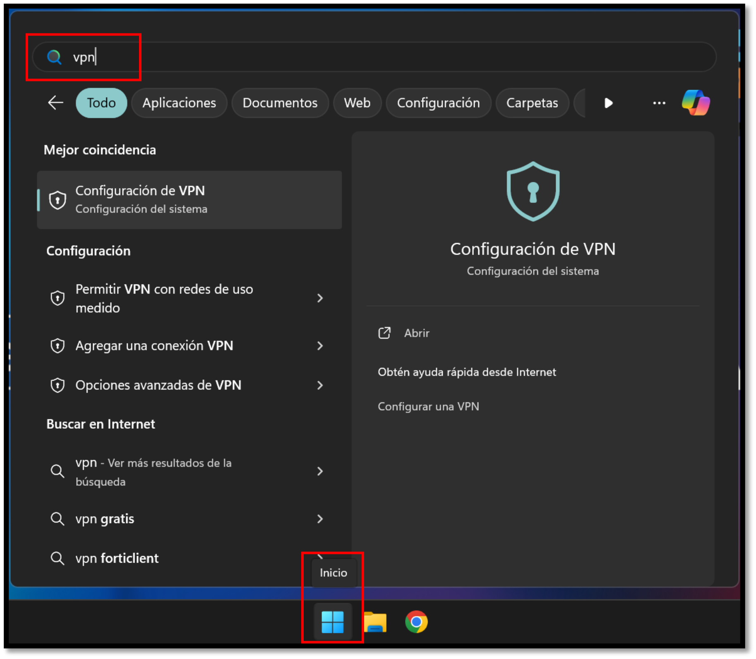

- Una vez hallamos dado clic nos encontraremos con la siguiente ventana.
Donde daremos clic en “Agregar VPN”.
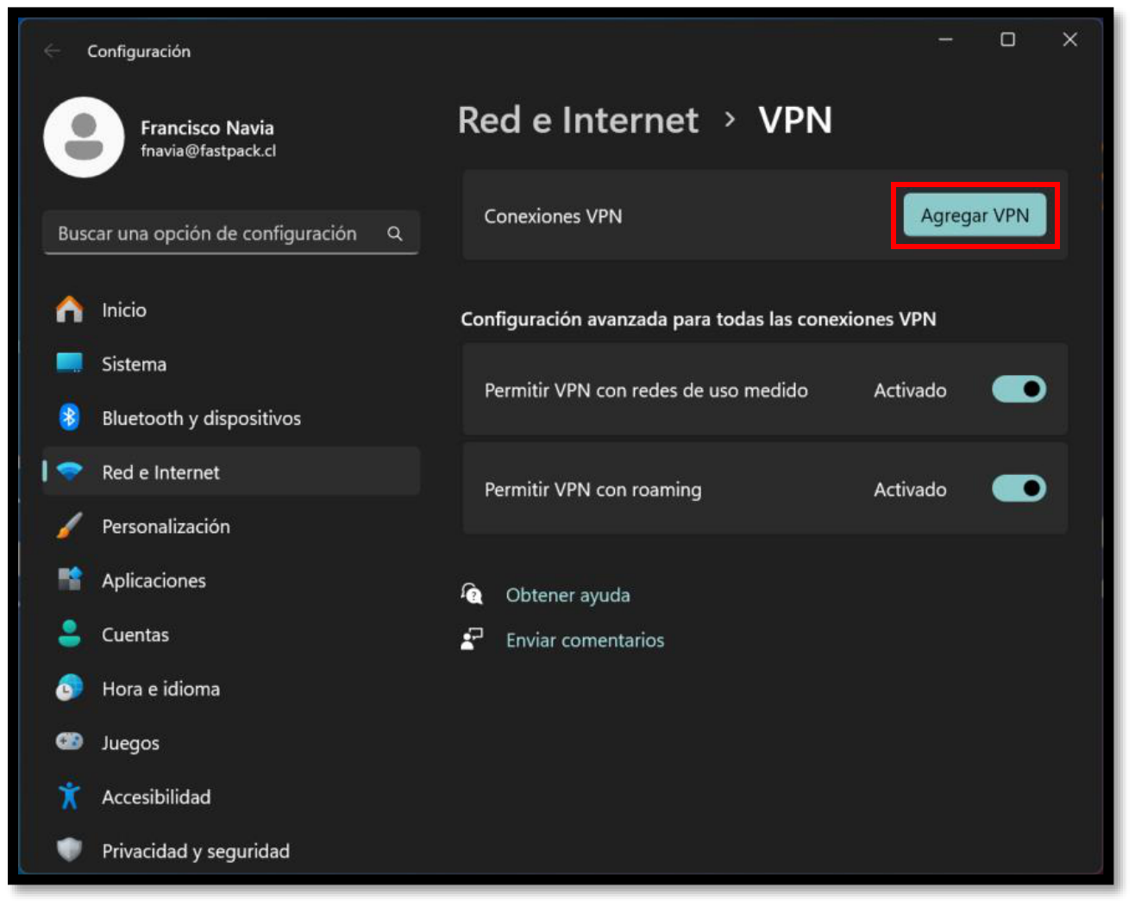
- Se nos desplegara un menú donde deberemos llenar los campos con la
información que se nos solicita.
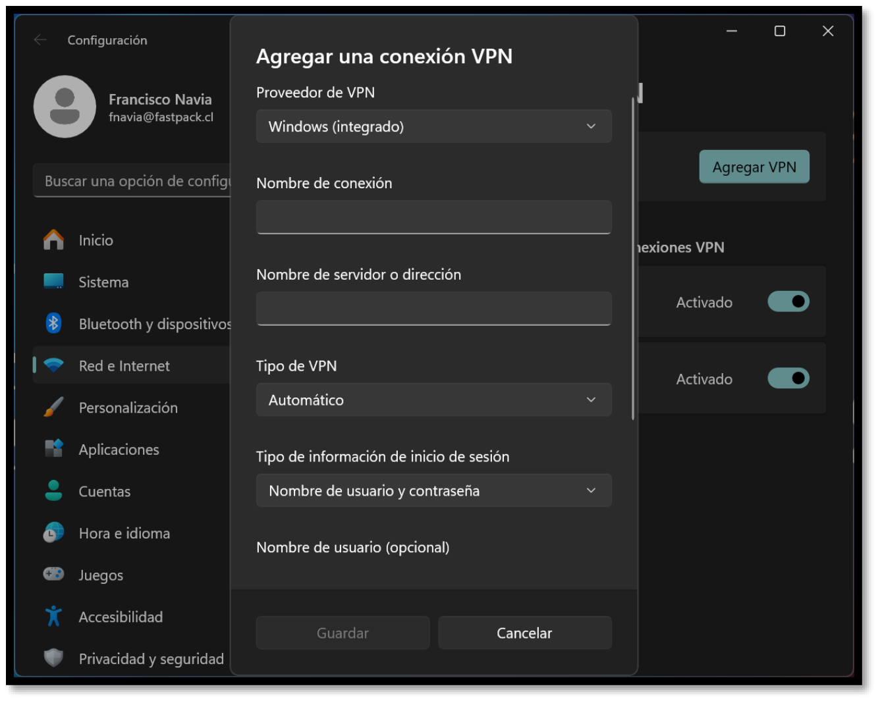

- De arriba hacia abajo los campos deben quedar de la siguiente forma:
Agregar conexión VPN
oProveedor de VPN
Windows (integrado)
oNombre de conexión
VPN Fastpack
oNombre de servidor o dirección
vpn.fastpack.cl
oTipo de VPN
L2TP/Ipsec con clave precompartida oClave precompartida
VPN-Meraki-2022
oTipo de información de inicio de sesión
Nombre de usuario y contraseña
oNombre de usuario
“Correo Corporativo”
oContraseña
“Recibida mediante correo electrónico*”
(*) Al ser registrado para acceder mediante VPN, en el correo corporativo recibimos de “noreply@meraki.com” la Password o contraseña que debemos utilizar, la cual podemos copiar directamente desde el correo.
- Una vez hallamos ingresado todos los datos, debemos dar clic en guardar.

- A continuación, debemos ingresar al: Panel de Control Redes e Internet Centro de redes y recursos compartidos. En la parte derecha de la ventana nos debemos dirigir a Cambiar Configuración del Adaptador.
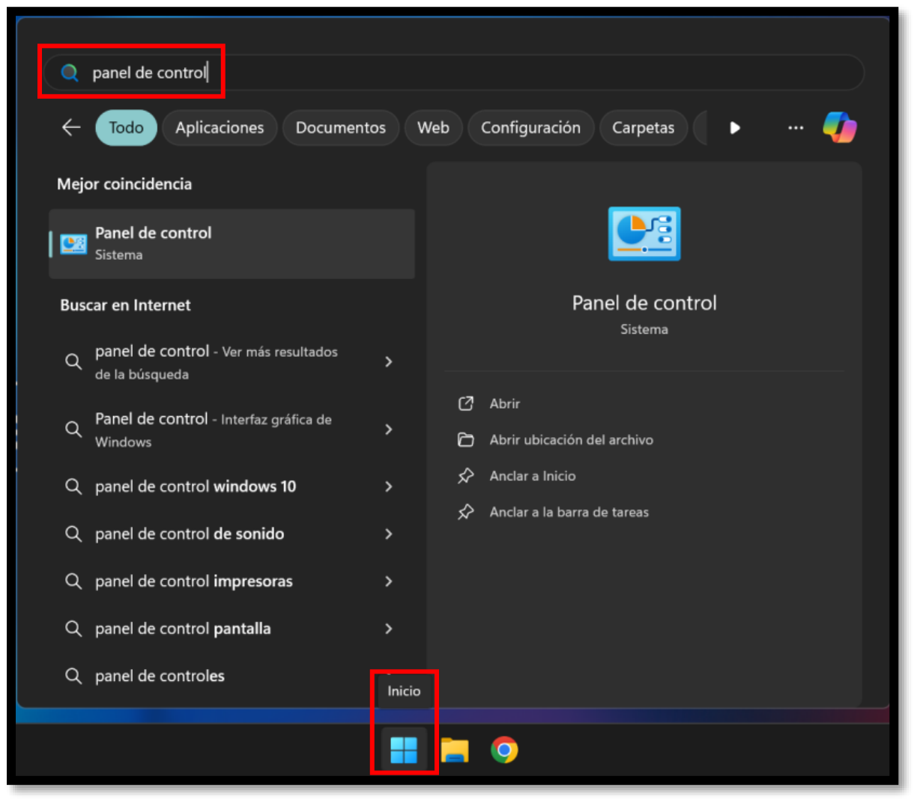
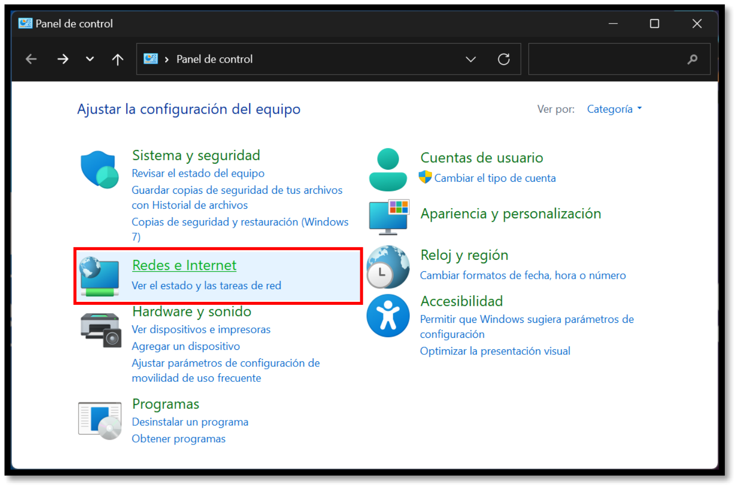

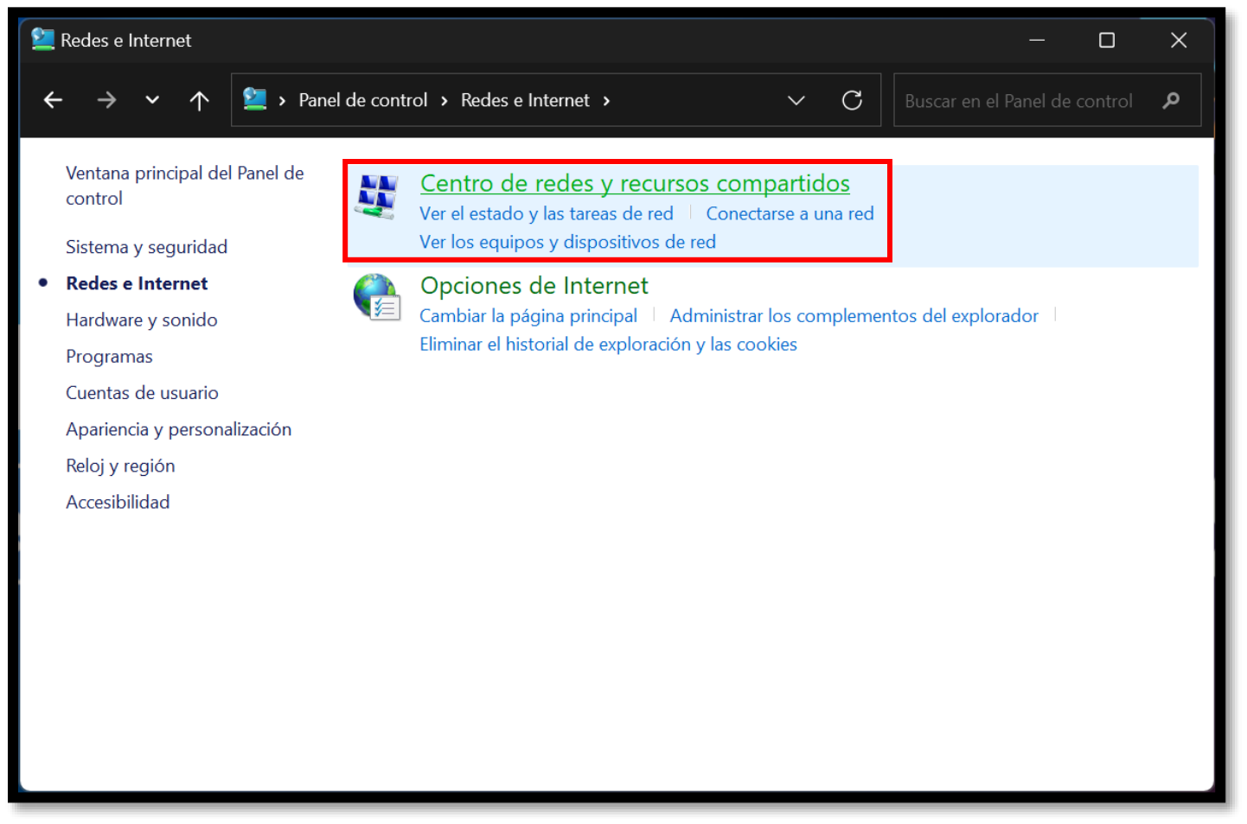
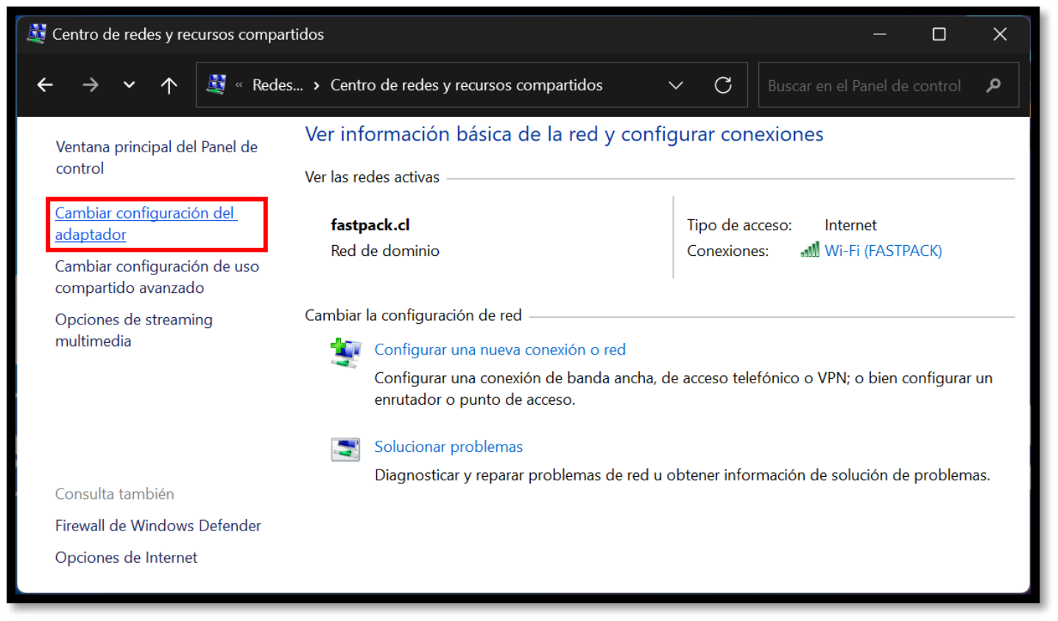

- Una vez hallamos seleccionado “cambiar configuración del adaptador”
seleccionaremos el que tiene por nombre “VPN Fastpack”, daremos clic derecho y
luego “Propiedades”.
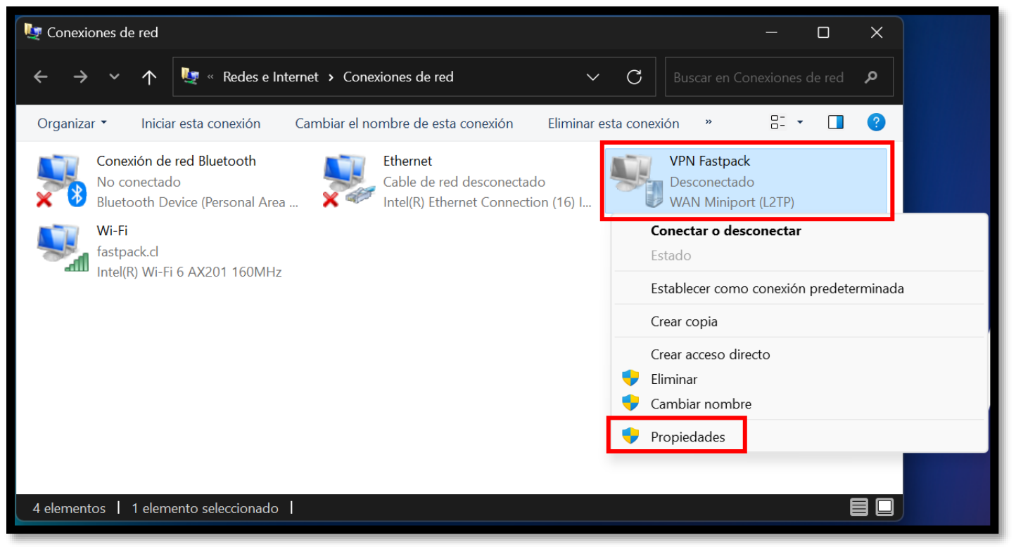
- Dentro de propiedades nos dirigiremos a “Seguridad”, en esta pestaña nos
aseguraremos de que en el apartado de “Cifrado de datos:” seleccionemos “Requiere
cifrado (Desconectar si el servidor no acepta la conexión)”.
- También en el apartado de “Autenticación” seleccionamos “Permitir estos
protocolos” y nos aseguramos de que solo este seleccionado “Contraseña no cifrada
(PAP)”. Finalmente damos clic en “Aceptar”.
